Расчёты от красавчика

Для вычисления погрешности измерения временных интервалов я взял формулу с журнала описания этих типов осциллографа

$∆t ≤(\frac{0.06}{F_{дискр}}+1.5×{10}^{-6}×T_{изм}$)

, где Fдискр = 20 ГГЦ , а Tизм – это время измерений

1. Первая Катушка:

Время определяем из графиков:

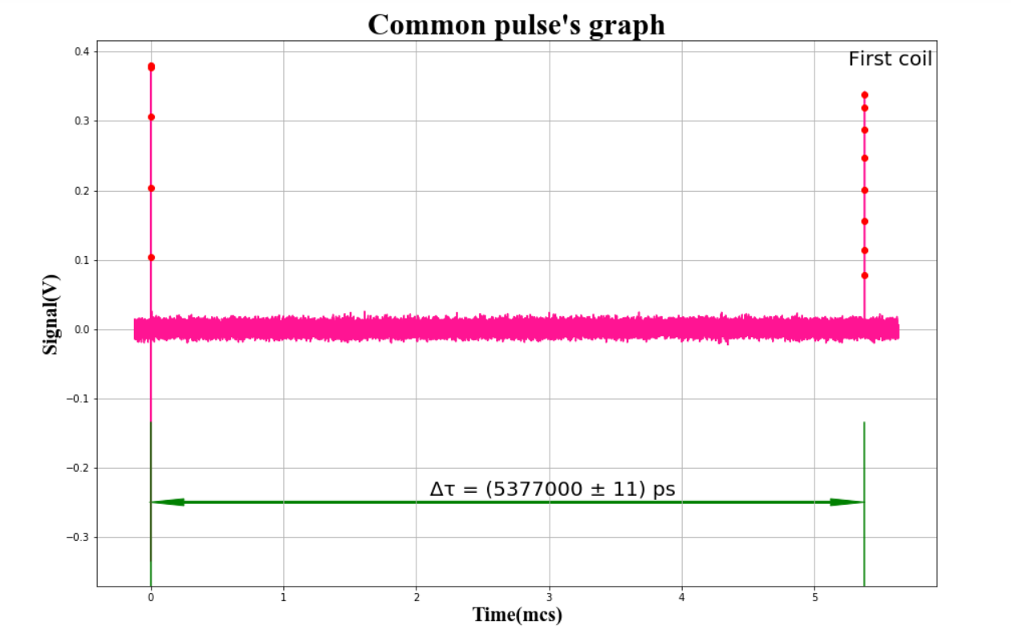

Δτpr = 5.37699997569301 mcs ≈ (5377000 ± 11) ps

Ну относительную погрешность тут указывать, я думаю, не за чем

Длина волокна

L = (c × Δτpr ) ÷ n = (1075377±3) mm

Длительность импульса на выходе волокна по

уровню 0,5:

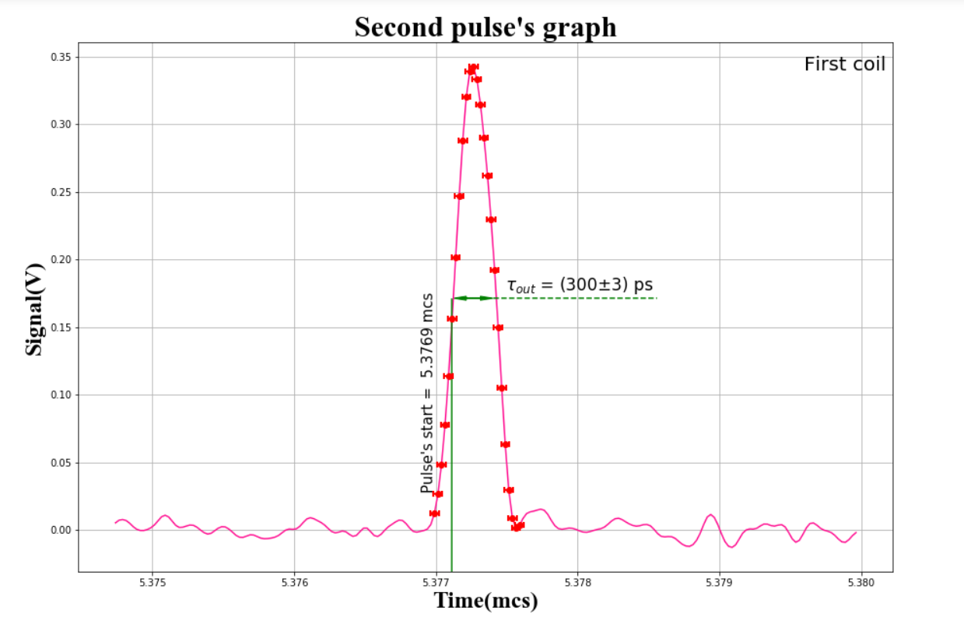

τout = (300 ± 3) ps

Длительность на входе:

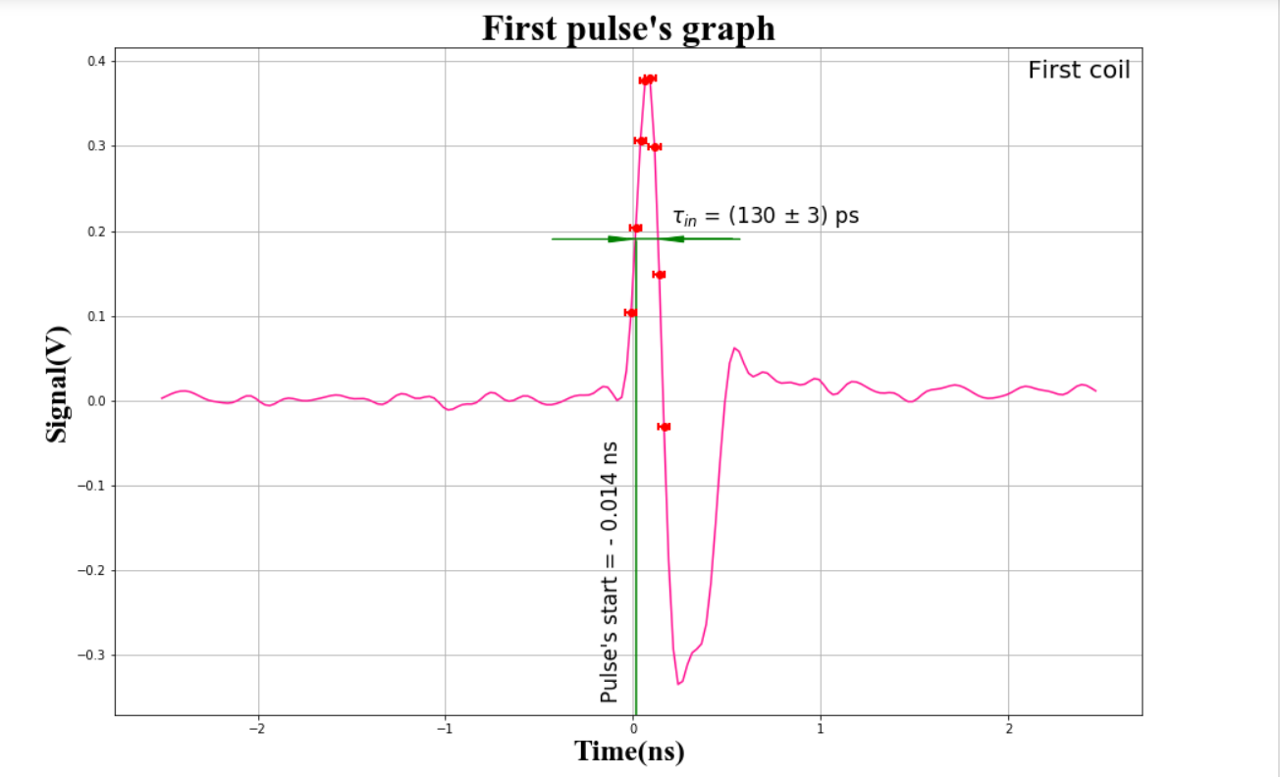

τin = (130 ± 3) ps

Дисперсия волокна:

$D=\frac{τ}{δλ×l}$, где $τ=\sqrt{τ_{out}^{2}-τ_{in}^{2}}$ = 0.27 ns ≈ 0.3 ns

$ΔD= \frac{ √({τ_{out}^{2}+τ_{in}^{2})}/{\sqrt{{(τ}_{out}^{2}}-τ_{in)}^{2}}}{δλ×l}*∆t$ = 0.6

$D$ = 41,86 = (419±6)\*10-1 [ps/km/ns]

Пропускная способность:

$$∆П=\frac{0.5×∆τ}{τ^{2}}$$

П = 0.5/ $τ$ = 1.85 Gbit/s = (185±2)\*10-2 Gbit/s

П10=в пересчёте на 10 km

П10 = (199±2) Mbit/s

Коэффициент затухания:

α[dB]=10lg(Pin/Pout)

Рin = (107±6)\*10-12 s\*V

Pout = (84±6)\*10-12 s\*v

α = (106 ± 4)\*10-2 dB

Погонный коэффициент затухания:

αp = α/L = (99±4) \*10-2 dB/km

1. Вторая катушка:

Точное время 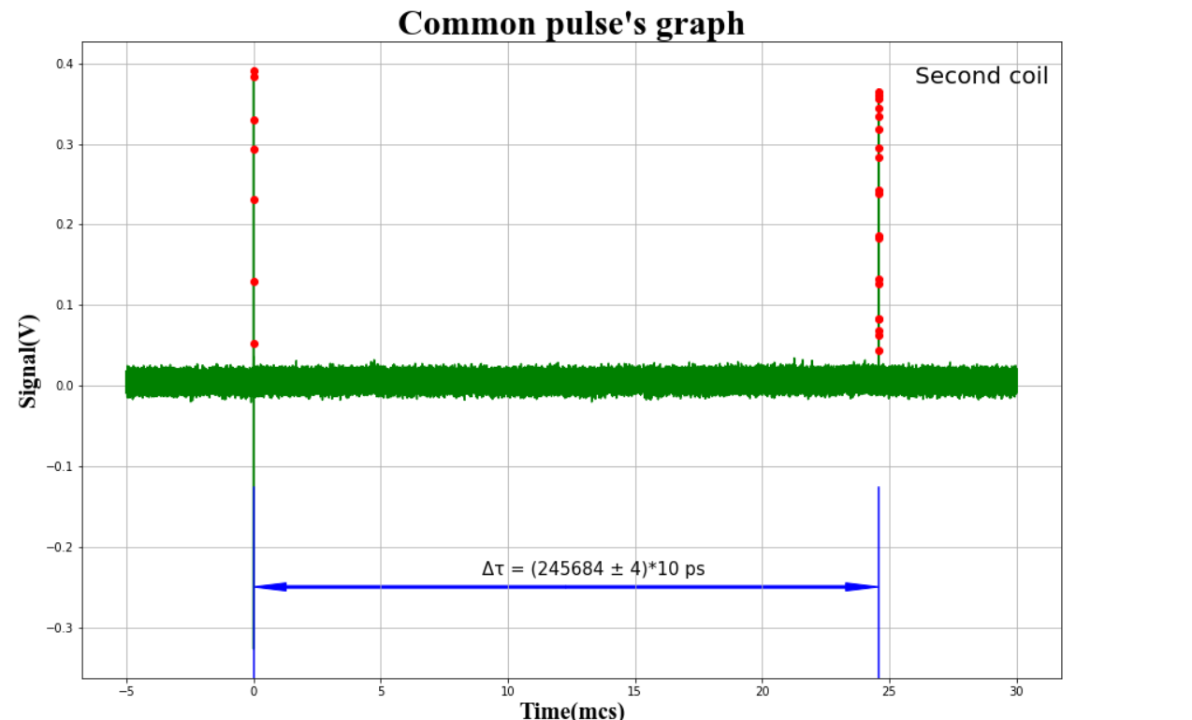

Δτpr = 24.5683500023594 mcs = (245684 ± 4)\*10 ps

L = (4897514±12) mm

Длительность импульса на выходе волокна по

уровню 0,5:

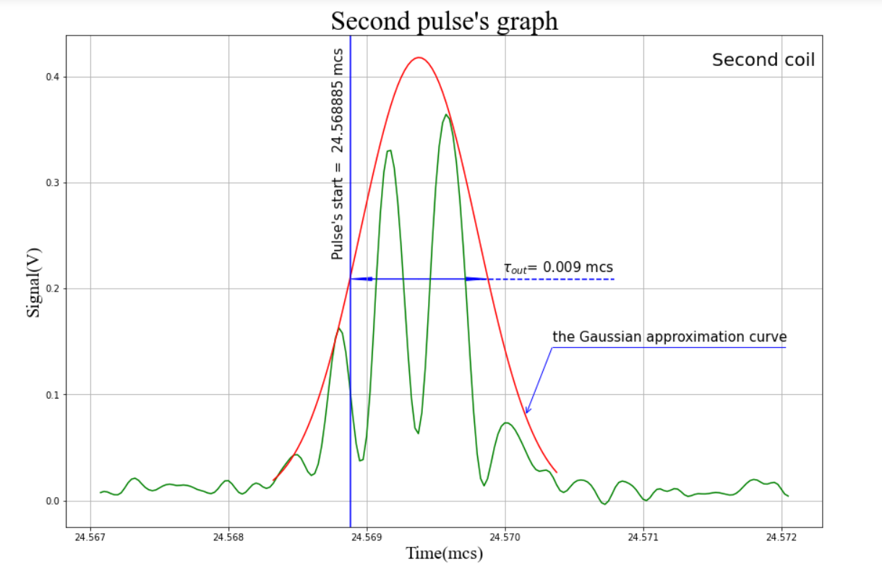

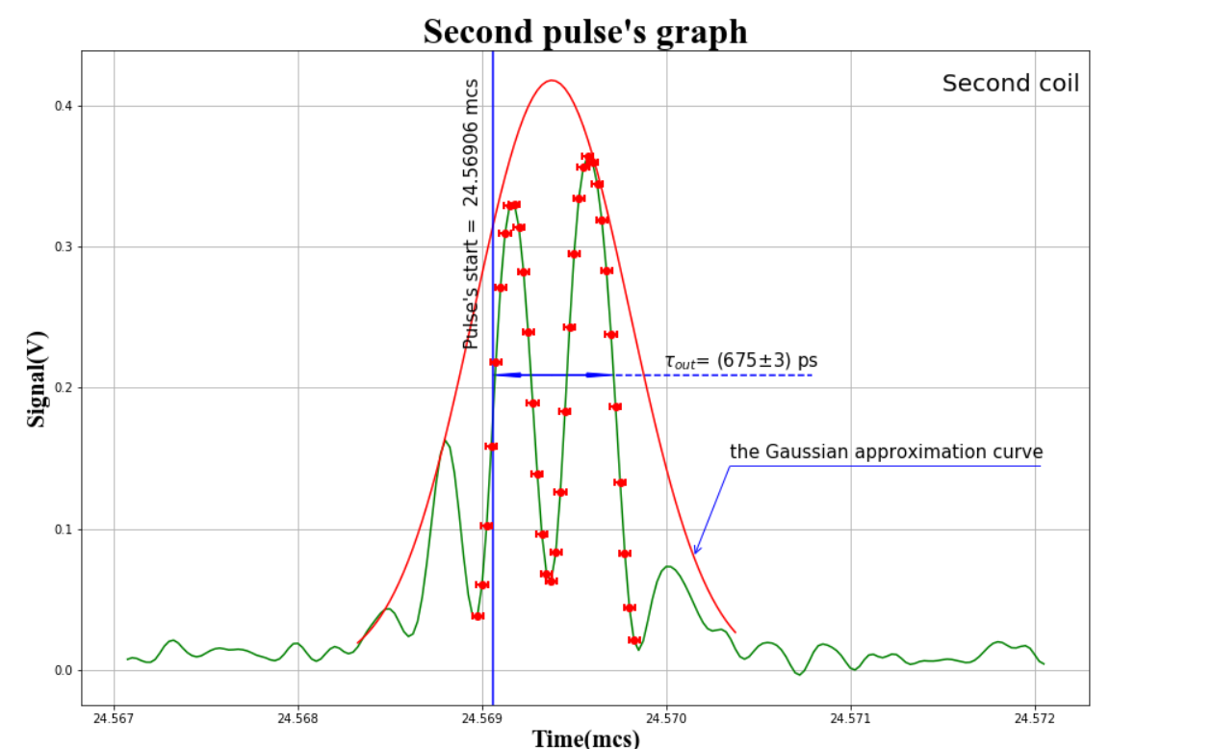 τout = (675±3) ps (я взял также по на полувысоте максимума аппроксимации, но ширину реального графика, можно взять и 9 ns, но тогда D = 306, много я думаю)

Длительность на входе:

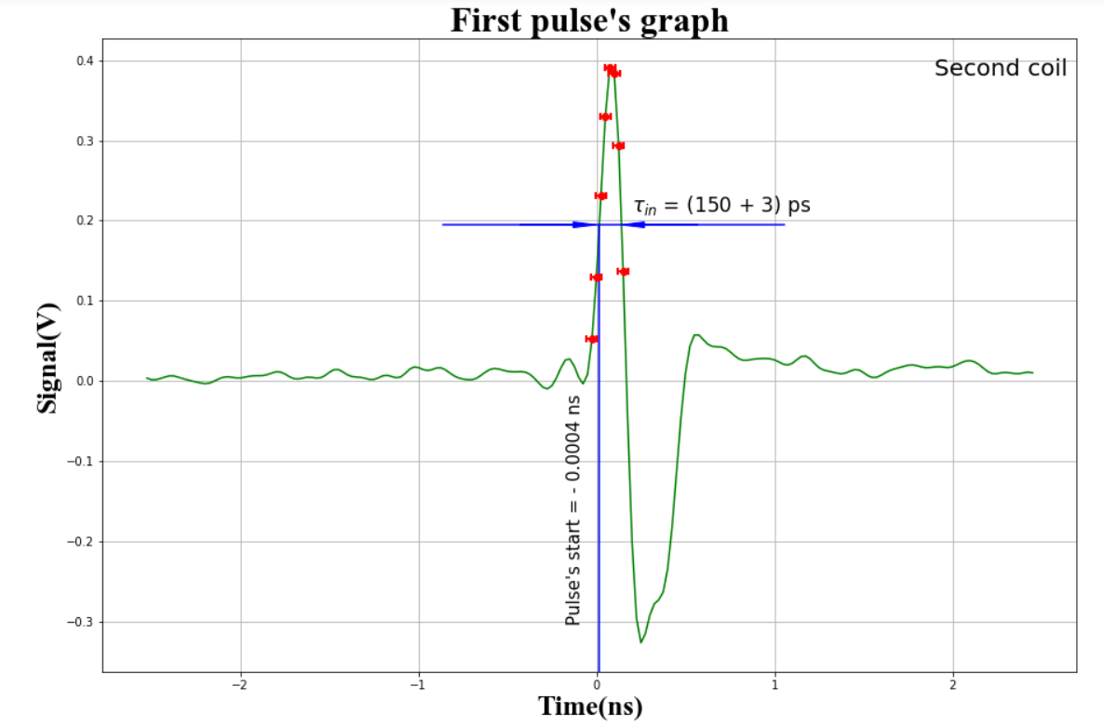

τin = (150+3) ps (взял здесь входное, которое брал изначально Тимур)

Дисперсия волокна:

$D=\frac{τ}{δλ×l}$, где $τ=\sqrt{τ_{out}^{2}-τ_{in}^{2}}$ = 0.65 ns

$D$ = (2212 ±11)\*102 [ps/km/ns]

Пропускная способность:

П = 0.5/ $τ$ = (7692±6)\*10-1 Mbit/s

П10=в пересчёте на 10 km

П10 = (3770±3)\*10-1 Mbit/s

Коэффициент затухания:

α[dB]=10lg(Pin/Pout)

Рin = (109±6)\*10-12 s\*V

Pout  = (83±6)\*10-12 s\*V

(Вообще взял на уровне 0.8 где-то, получилось такое значение, думаю больше подгонять будет слишком)

α = (117 ± 4)\*10-2 dB

Погонный коэффициент затухания:

αp = α/L = (24 ±2)\*10-2 dB/km

1. Третья катушка

Точное время:

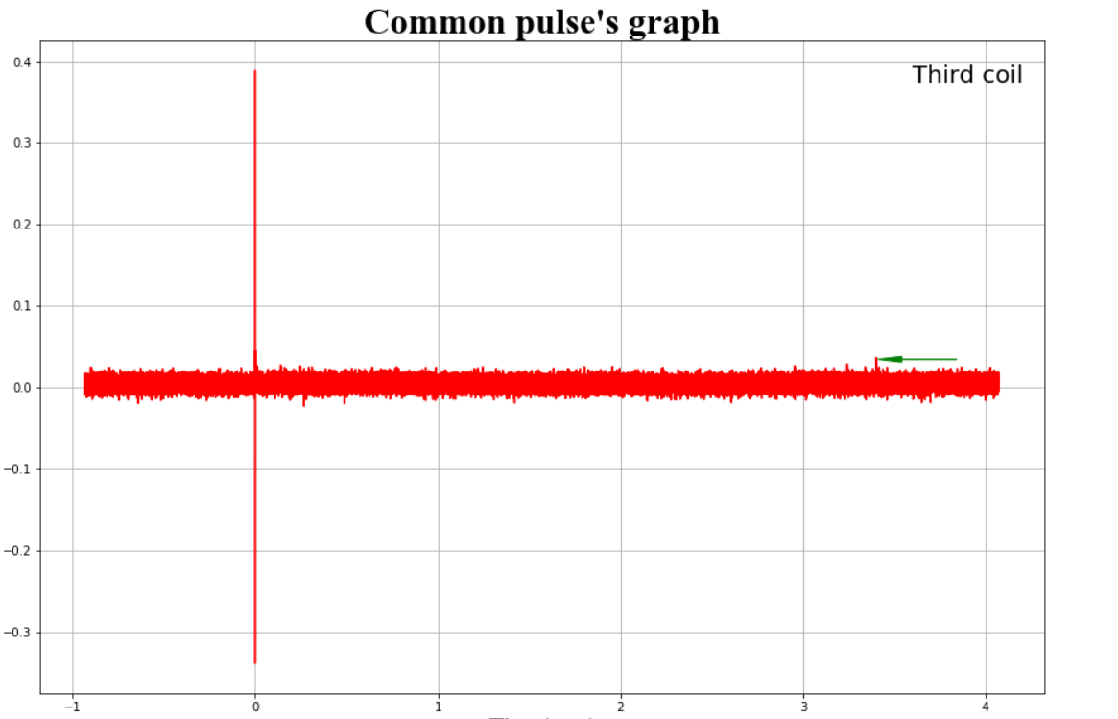

Если этот мелкий импульс, обозначенный стрелкой, является выходным импульсом , то можно заморочиться

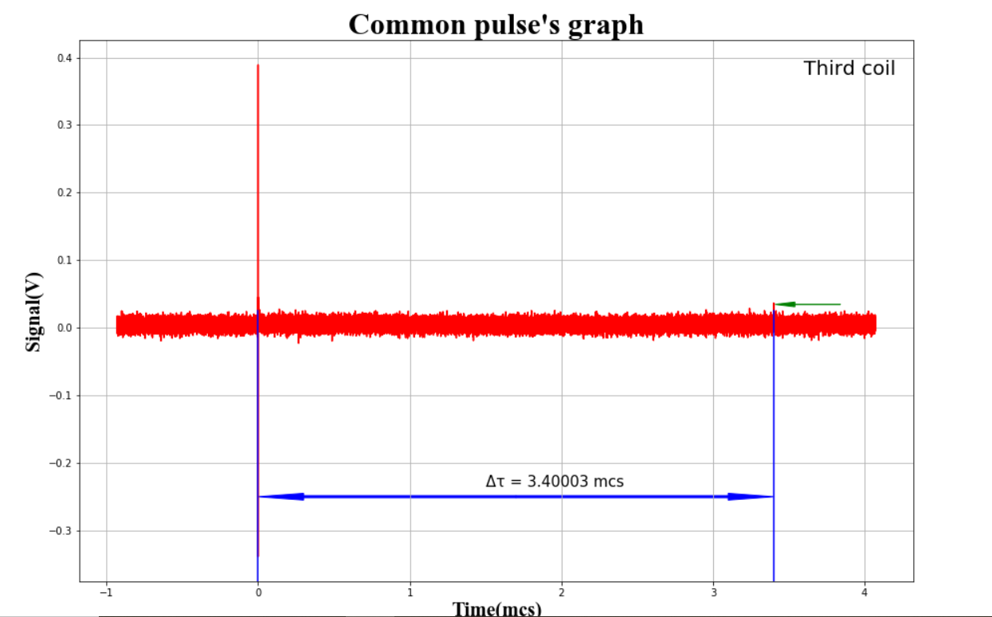

Δτpr = 3.4000265 mcs = (3400000±8) ps

L = (677700 ±2) mm

Длительность импульса на выходе волокна по

уровню 0,5:

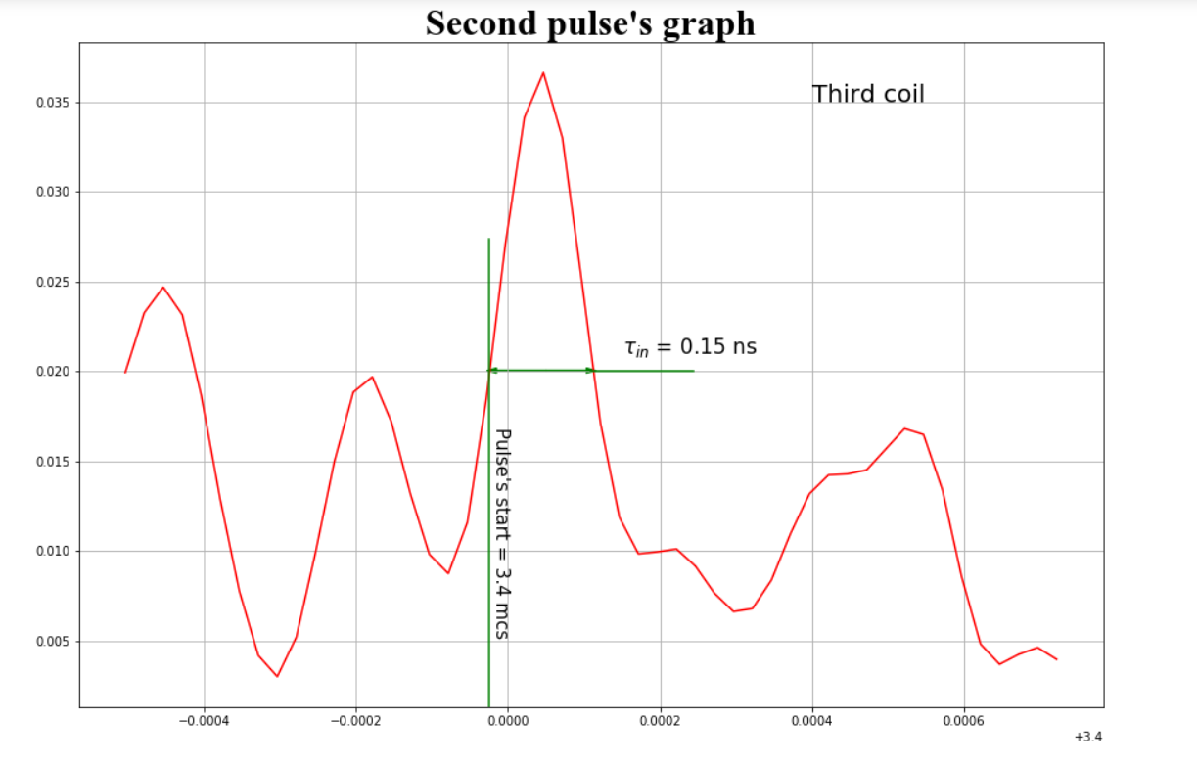

τout = (150±8) ps

Длительность на входе:

τin = (130±8) ps

Дисперсия волокна:

$D=\frac{τ}{δλ×l}$, где $τ=\sqrt{τ_{out}^{2}-τ_{in}^{2}}$ = 0.075 ns ≈ 0.08 ns

$D$ = 18.403 = (18 ± 5) [ps/km/nm]

Пропускная способность:

П = 0.5/ $τ$ = 6.67 Gbit/s = (67±2)\*10-1 Gbit/s

П10=в пересчёте на 10 km

П10 = 0.45 Gbit/s = (500±15) Mbit/s

Коэффициент затухания:

α[dB]=10lg(Pin/Pout)

Рin = (105±6)\*10-12 s\*V

Pout = (38±6)\*10-12 s\*V

α = 14.38 dB = (144±5)\*10-1 dB

Погонный коэффициент затухания:

αp = α/L = 21.21 dB/km = (212 ± 8)\*10-1 dB/km